**Конструирование программного обеспечения**

Лабораторная работа №1

(по расписанию текущего семестра - )

для группы М3О 311Б/319Б/325Б

Задание №1

Составить на языке C++ и выполнить примеры, демонстрирующие создание экземпляров классов со статическими и не-статическими элементами данных и методами, а также обращение к членам класса как к элементам пространства имён, обращения по значению и обращения по указателю.

В отчёт включить тексты примеров и протоколы выполнения.

Задание №2

2.1. Создать в VS консольный проект по шаблону win32 (на языке C++) и запустить как приложение.

2.2. Произвести разбор проекта и составить краткий отчёт, включающий в себя:

* описание назначения каждого модуля, модулей,
* перечень и назначение используемых функций API,
* основные последовательности вызова функций.

2.3. Предложить, опробовать и подтвердить скриншотами заметные изменения GUI (текст надписей, количество окон и т.п.).

Задание №3

**3.1. Дописать программу**

#include <iostream>

/* Определяются функцию makeCounter(),которая генерирует экземпляры функции-счётчика,

каждый из которых при последовательных вызовах порождает последовательность целых от 0. */

auto makeCounter() {

??????????????????????????????????????????????????????????????????????????????????????????????????????????????????????????????????????????????????????????????????????????????

???????????????????????????????????????????????????????????????????????????????????????

}

int main()

{

auto Counter1 = makeCounter();

std::cout << Counter1() << std::endl;

std::cout << Counter1() << std::endl;

auto Counter2 = makeCounter();

std::cout << Counter2() << std::endl;

std::cout << Counter2() << std::endl;

std::cout << Counter2() << std::endl;

system("pause");

}

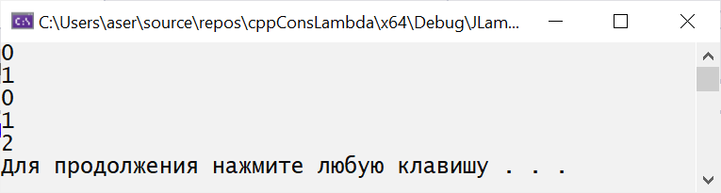Результат:

**3.2. Изменить программу задания 3.1, чтобы в функцию-счётчик можно было ddjlbnm rfr gfhfvtnh начальное значение порождаемой последовательности., давая, например, такой результат:**

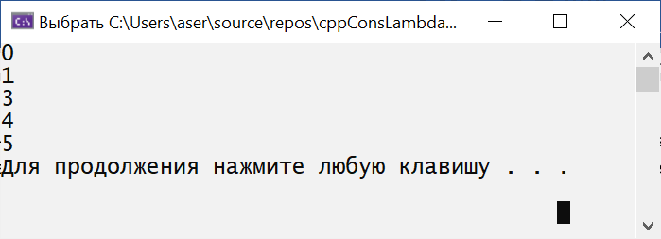

**3.3. Дописать программу**

#include <iostream>

/* Определяется функция Factory(),которая генерирует экземпляры генератора функций-счётчиков,k-ый из которых порождает функцию-счётчик, порождающий при последовательных вызовах последовательность целых, начинающуюся с k.

auto Factory() {

??????????????????????????????????????????????????????????????????????????????????????????????????????????????????????????????????????????????????????????????????????????????

???????????????????????????????????????????????????????????????????????????????????????

}

int main()

{

auto makeCounter = Factory();

auto Counter1 = makeCounter();

std::cout << Counter1() << std::endl;

std::cout << Counter1() << std::endl;

auto Counter2 = makeCounter();

std::cout << Counter2() << std::endl;

std::cout << Counter2() << std::endl;

auto Counter3 = makeCounter();

std::cout << Counter3() << std::endl;

std::cout << Counter3() << std::endl;

std::cout << Counter3() << std::endl;

system("pause");}

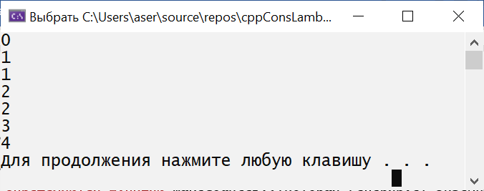Результат:

<https://learn.microsoft.com/en-us/windows/win32/menurc/about-resource-files>